
综合设计说明书

课程名称： 综合设计与科研实践

设计题目: 基于注意力的机械手控制

学 院： 人工智能学院
专业班级：智能科学与技术19-1班
学 号： 2019303160
学生姓名： 张译天
指导教师： 孙成圆

2022年 2月 18 日

安徽理工大学综合设计（论文）任务书
人工智能 学院 智能工程 系（教研室）
学号 | 2019303160 |  | 学生姓名 | 张译天 |  | 专业（班级） |  | 智科19-1班
题目 | 基于注意力的机械手控制
设计  技术  参数 | 单通道脑电设备mindband  Python 3.10  Windows11  机械手
设计  要求 | - 理解脑机接口的原理  - 熟悉单通道脑电设备 mindband 的使用和机械手的测试  - 实现注意力控制机械手(集中注意力时，机械手握拳；不集中注意力时，机  械手张开)
工  作  量 | 复习脑机接口综合实验，熟悉设备的使用  阅读相关文献材料，查看源程序并理解如何控制机械手  编写基于注意力的控制机械手的程序
工作  计划 | 2月15日：复习脑机接口综合实验。  2月17日：参考实验并对设备进行调试。  2月19日: 对代码部分进行修改,并多次实验得出数据。  2月23日：结果整理和课程设计报告撰写。
参考  资料 | [1]Drone Movement Control by Electroencephalography Signals Based on BCI System  [2]徐曹军. 单通道脑电信号的分析与应用研究[D].南京邮电大学,2022.  [3] 脑认知实验指导书
指导教师签字 |  |  |  |  | 系主任签字
年 月 日
学生姓名： 张译天 学号： 2019303160 专业班级： 智科19-1班
课程设计题目： 基于注意力的机械手控制

指导教师评语：

成绩：

指导教师：
年 月 日
安徽理工大学综合设计成绩评定表
目录
1.脑机接口原理 1
2．实验器材 3
2.1.单通道脑电设备mindband 3
2.2．Mindband单通道脑电采集头环的调试 3
2.3.机械手的调试 3
2.4.Python的安装与pip库的下载 4
2.5.波形显示 5
3.数据挖掘 7
3.1.用RealTerm从串口获取数据 7
3.2.数据采集： 8
4.注意力控制器设计思想 11
5．实验代码 13
6．分析与总结 16
参考文献 17

摘要
本文介绍了脑机接口技术在生物医学、神经康复和智能机器人等领域中的研究进展和应用前景。通过使用单通道脑电设备和机械手，编写了基于注意力的控制机械手的程序，并进行了功能测试。同时对阈值和判断次数进行了讨论，得出了更适合实验的数值。这些工作将有助于推动脑机接口技术的应用和发展。
关键字：脑电信号，机械手，阈值，专注度，放松度。
1.脑机接口原理
脑机接口（Brain-Computer Interface, BCI）是一种直接连接人类大脑和计算机或其他智能设备的技术。它的基本原理是通过从人类大脑中采集神经信号，将其转换为可被计算机处理的数字信号，从而实现人机交互。脑机接口的原理可以分为以下几个步骤：
- 采集脑电信号 脑电信号（Electroencephalogram, EEG）是指在头皮上放置电极，记录人类大脑发出的电信号。脑电信号可以反映人类大脑在进行感觉、运动、思考等活动时的电生理活动。
- 信号预处理 脑电信号存在众多的噪声和干扰，需要进行信号预处理。预处理过程包括滤波、去除噪声和伪迹等，以减少噪声对信号分析的影响。
- 特征提取 脑电信号中包含大量信息，需要从中提取有用的。特征提取就是将脑电信号转化为计算机能够识别和处理的形式。常见的特征包括时域特征、频域特征等。
- 分类与识别 分类和识别的目的是将脑电信号与不同的行动或控制指令进行对应。这需要使用机器学习和模式识别等技术，将脑电信号与行动或控制指令进行建模和匹配。
- 反馈和控制 脑机接口的最终目的是实现人机交互。在实现指令的同时计算机也可以向人类大脑发送反馈信息，如视觉或听觉刺激，以增强交互效果。
总的来说，脑机接口的原理是通过采集、预处理、特征提取、分类和识别脑电信号，并将其转化为控制指令，实现人机交互

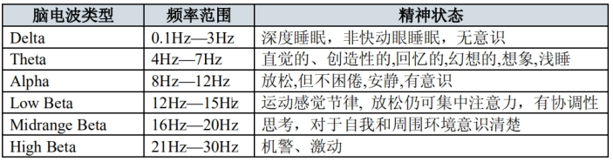

eSense™是 NeuroSky 用于以数字化参数方式对人的当前精神状态进行度量的专利算法。NeuroSky ThinkGear™技术首先对原始脑电波信号进行放大并过滤 了环境噪音及肌肉组织运动产生的干扰，通过对上述处理后的信号应用eSense™ 算法进行计算，得到了量化的 eSense 参数值。需要注意的是，eSense 数值不是 量化当前精神状态的一个具体的数值，而是描述当前精神状态活动的波动范围。
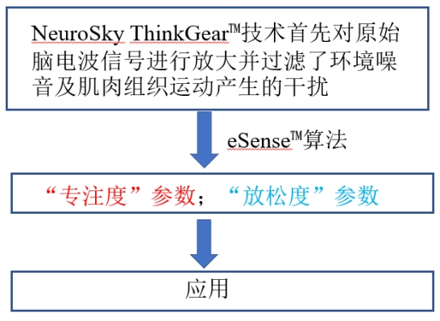

本文采用Mindband单通道脑电采集头环对大脑皮层电信号进行采集，再用RealTerm从串口抓数据，然后对获得的原始数据进行信息处理，得到易于理解和方便控制的专注度和放松度变量，接着通过实时的控制器，操作机械手运动。
2.实验器材
2.1单通道脑电设备mindband
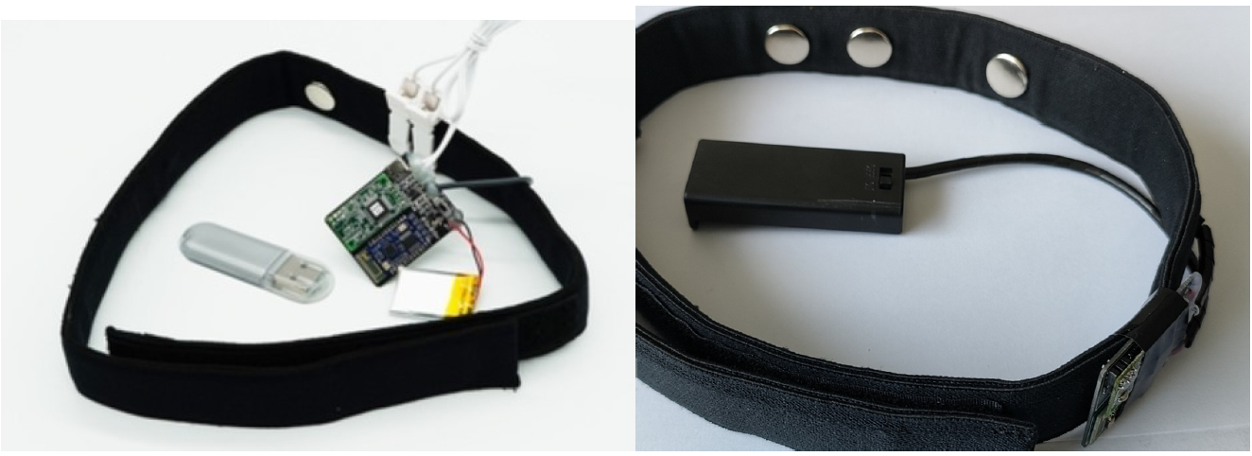
这次课程设计实验采用的是耳夹款设备（如上左图），使用之前请用湿纸巾将额头和左耳垂根部擦拭一下，避免人体油脂和护肤品绝缘形成的过量阻抗，从而提高单通道脑电设备mindband的灵敏度，将耳夹一定要夹在耳垂的根部，头带金属采集电极佩戴在左额头上眉毛上方区域，将蓝牙接收器插到电脑上，打开设备，蓝牙连接好之后，蓝牙适配器一侧发出蓝色灯光，说明其连接正常。
2.2 Mindband单通道脑电采集头环的调试
打开调试软件，选蓝牙适配器端口，可在计算机管理“端口”里找到。可以看到波形图，上半部分为原始波，下半部分为噪音值、专注度、放松度，刚开始佩戴时，噪音值噪音值为满格红色，当检测到正确佩戴后，慢慢变0，当其在0 到100 变化时说明佩戴接触不良或者佩戴方式不对，一般为耳夹问题，耳夹位置要求很高，请调节耳夹。调试正常后，关闭调试软件。
2.3机械手的调试
机械手与电脑连接要先在设备里看端口，若没有发现端口要安装驱动，然后看端 口进行测试。机械手是否完好可以通过串口调试工具调试查看。在窗口中串选择相应端口， 波特率选择 9600，打开：点击，在空格处输入 l，机械手如完全闭合则表示机械手设备无障碍。同时也可以在空格处输入 m，则机械手会完全张开。
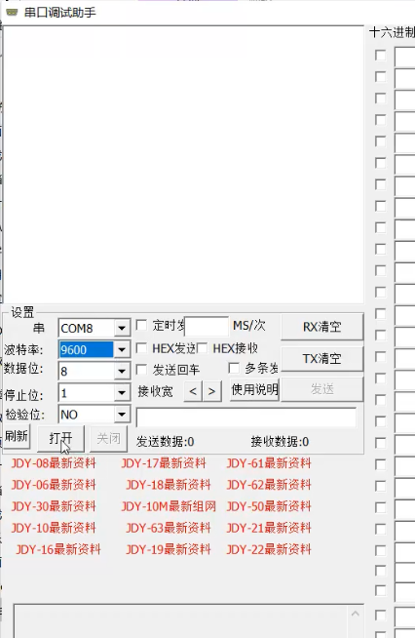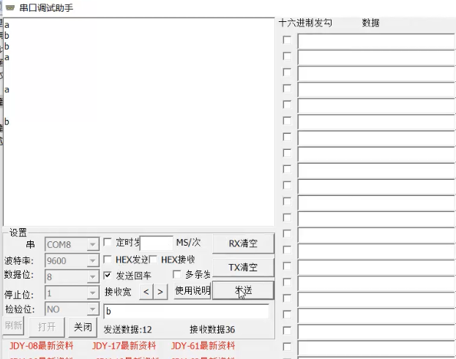
机械手调试界面

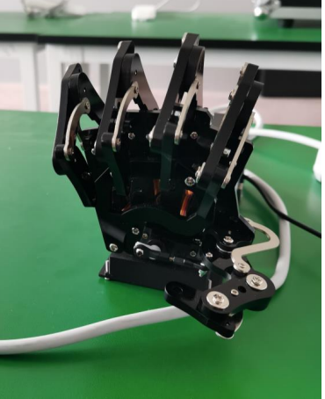
机械手闭合
2.4 Python的安装与pip库的下载
本上位机采用的Python环境为3.10版本。首先先在Windows环境下安装Python，注意在安装时勾选Add Python to PATH选项，选择合适的路径进行安装。安装完之后利用管理员权限操作Windows控制台，输入Python以查询当前Python版本信息。

先安装pip运行库，再安装其他库函数，具体指令如下。
python -m pip install --upgrade pip（升级到最新pip版本）
pip install pylsl
pip install serial
pip install pyserial
2.5波形显示
打开设备连接蓝牙，运行文件中的“EDUduino数据采集.py” ，在采集程序保持运行的状态下运行“波形显示”程序，显示接收到的数据波形。
注意： EDUduino数据采集.py中端口与设备蓝牙端口保持一致，在EDUduino数据采集.py文件里可修改
程序界面如下图，分为控制窗口和波形显示窗口：
1）选择波形显示量程和显示数据时间；
2）滤波器选项，50Hz去工频滤波器，1-99Hz带通滤波器；
3）数据保存在data文件夹下的csv文件中。波形界面跳出开始保存，每运行一次程序就保存一个csv文件，可保存多个。
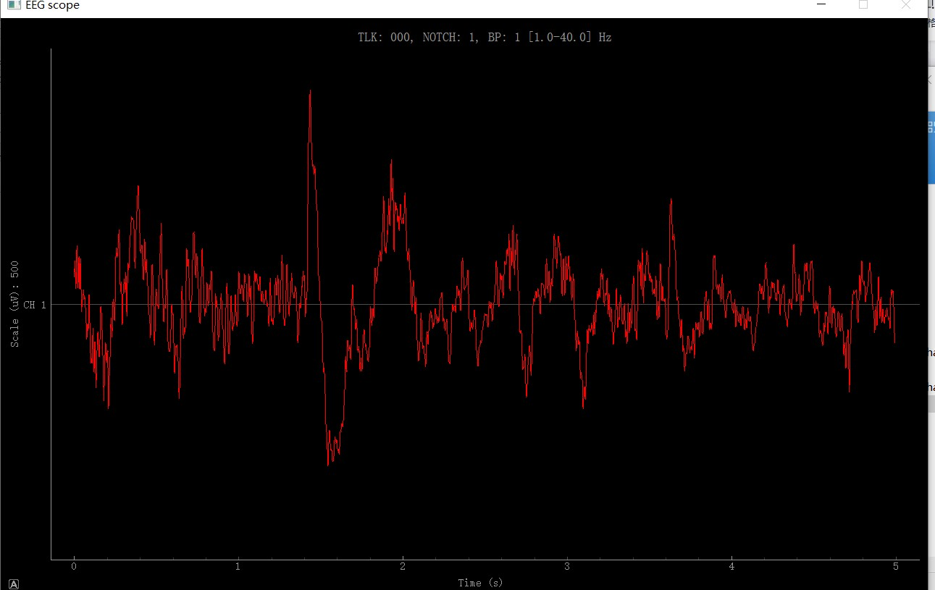

3.数据挖掘

3.1用RealTerm从串口获取数据
下载地址： http://realterm.sourceforge.net/index.html#downloads_Download
打开RealTerm，指定显示方式：
在Displa标签页，选择Hex+space。下图中红圈标记的地方：
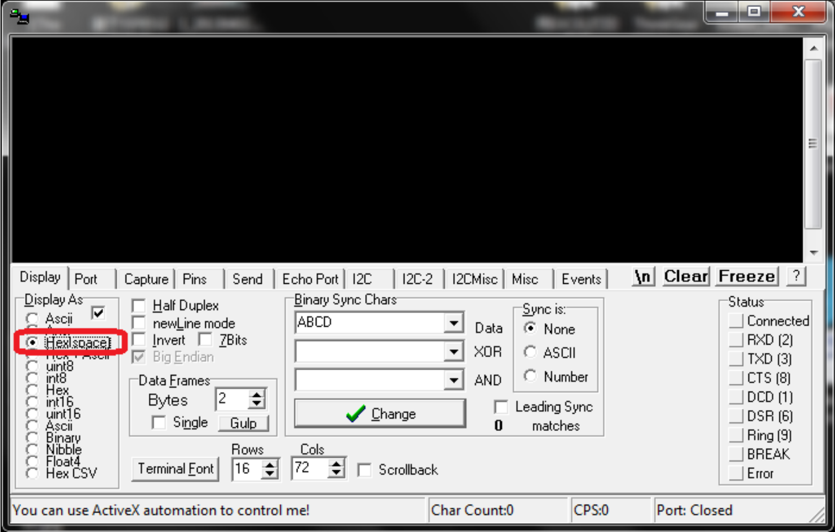
指定波特率，端口，点击Open按钮。
如果连接成功，你应该会看到类似下图的数据：
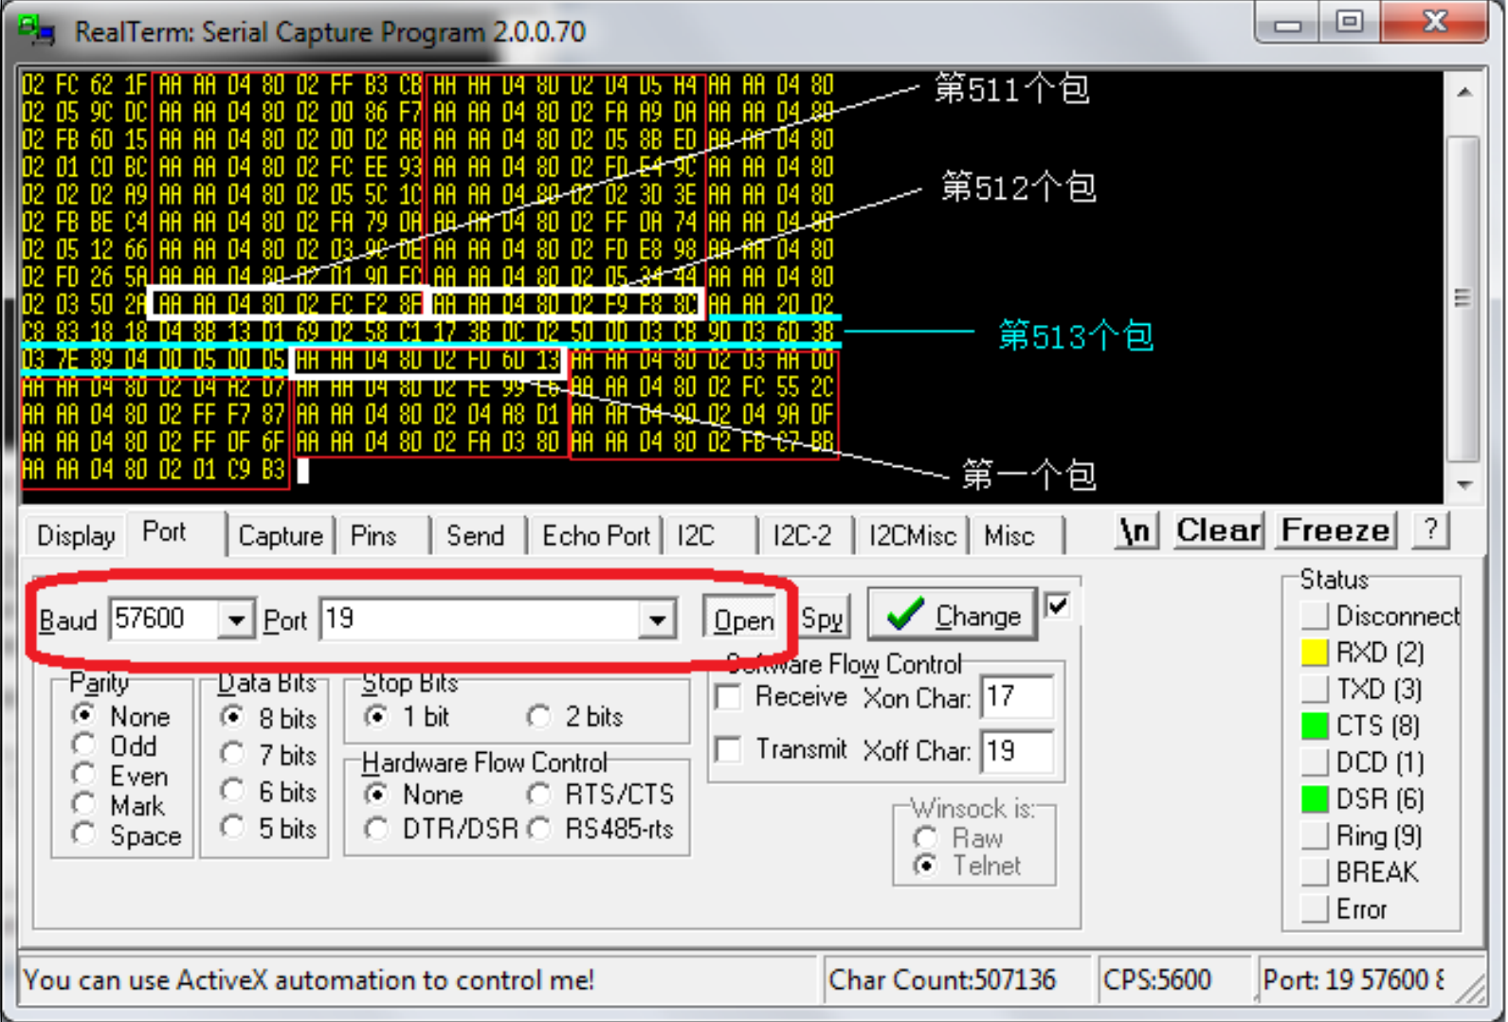
3.2数据采集：
TGAM大约每秒钟发送513个包，注意是“大约每秒钟”，意思就是发送包的个数是不会变 的，只是发送513个包所花费的时间是一秒左右。
发送的包有小包和大包两种：小包的格式是AA AA 04 80 02 xxHigh xxLow xxCheckSum 前面的AA AA 04 80 02 是不变的，后三个字节是一只变化的，xxHigh和xxLow组成了原始数据rawdata，xxCheckSum就是校验和。所以一个小包里面只包含了一个对开发者来说有用的数据，那就是rawdata，可以说一个小包就是一个原始数据，大约每秒钟会有512个原始数据。

在算原始数据之前，我们先应该检查校验和sum：
sum = ((0x80 + 0x02 + xxHigh + xxLow)^ 0xFFFFFFFF) & 0xFF
即把04后面的四个字节加起来，取反，再取低八位。
如果算出来的sum和xxCheckSum是相等的，那说明这个包是正确的，然后再去计算
原始数据rawdata，否则直接忽略这个包。当丢包率处于10%以下时，最后结果就不会受到明显的影响。
其中小包中解析出原始数据rawdata可以通过下式得到：
rawdata = (xxHigh << 8) | xxLow; if(rawdata > 32768){ rawdata =65536; }
原始数据出来以后，就在第513个这个大包里面，这个大包的格式是相当固定的，按照上图中的数据，每一个字节从首到尾依次代表的含义：
（带括号的的是不变的）
（AA）同步
（AA）同步
（20）是十进制的32，即有32个字节的payload，除掉20本身+两个AA同步+最后校验和
（02）代表信号值Signal
C8 信号的值
（83）代表EEG Power开始了
（18）是十进制的24，说明EEG Power是由24个字节组成的，以下每三个字节为一组
18 Delta 1/3
D4 Delta 2/3
8B Delta 3/3
13 Theta 1/3
D1 Theta 2/3
69 Theta 3/3
02 LowAlpha 1/3
58 LowAlpha 2/3
C1 LowAlpha 3/3
17 HighAlpha 1/3
3B HighAlpha 2/3
DC HighAlpha 3/3
02 LowBeta 1/3
50 LowBeta 2/3
00 LowBeta 3/3
03 HighBeta 1/3
CB HighBeta 2/3
9D HighBeta 3/3
03 LowGamma 1/3
6D LowGamma 2/3
3B LowGamma 3/3
03 MiddleGamma 1/3
7E MiddleGamma 2/3
89 MiddleGamma 3/3
（04）代表专注度Attention
00 Attention的值(0到100之间)
（05）代表放松度Meditation
00 Meditation的值(0到100之间)
D5 校验和

解析EEG Power：拿Delta举例，Delta 1/3是高字节，Delta 1/3是中字节，Delta 1/3是低字节；高字节左移16位，中字节左移8位，低字节不变，然后将他们或运算，得到的结果就是Delta的值。这些值是无符号，没有单位的，只有在和其他的Beta，Gamma等值相互比较时才有意义。

我们便获得了信号强度Signal,专注度Attention,放松度 Meditation,和8个EEG Power的值。然后，我们便可以把这些瞬间的信号量设定为我们课程设计的自变量，从而控制机械手的运动。

4.注意力控制器设计思想

系统采用单输入单输出控制器。控制器的输入为专注度的值，输出为机械手的动作（张开或闭合）。控制器的工作原理是：
通过对mindband读取到的专注度的数值进行计数，以10次为一个判定周期（判定周期可以任取），设定专注度阈值为35（阈值可以在0-100内任取），统计在十次读数内专注度大于35的次数并于所设定专注次数阈值6（该阈值可以修改，最大不超过一次判定周期技术次数）进行比较，大于6次认为专注，控制机械握手，小于6次记为不专注，机械手张开，并在显示界面输出结果.

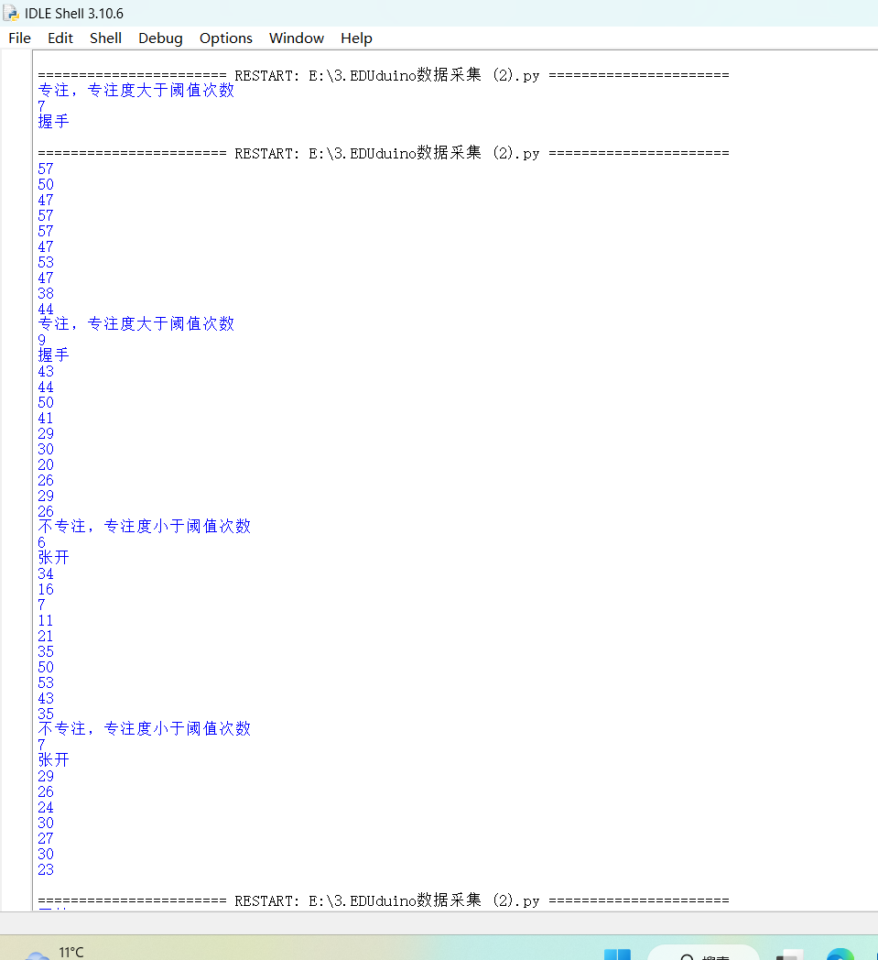

显示界面

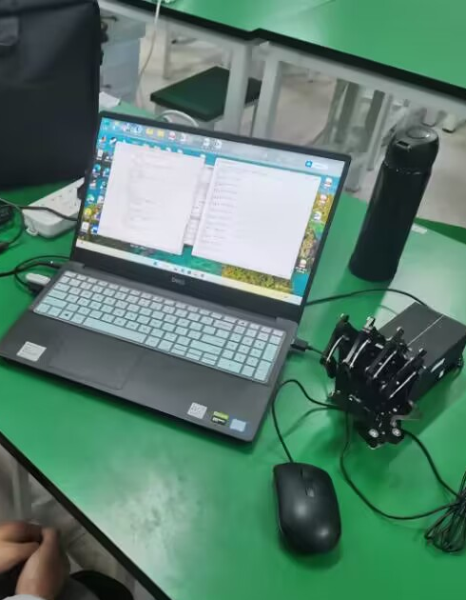

机械手闭合

5．实验代码

import serial
import string
import random
import time
from pylsl import StreamInfo, StreamOutlet
import numpy as np

rawData = serial.Serial('COM3',4800)
info = StreamInfo('EDUduino', 'EEG', 1, 512, 'float32', 'myuid34234')
outlet = StreamOutlet(info)
controlhand = 1
if(controlhand == 1):
ser = serial.Serial('COM5', 9600)
n=0
b=0
i=1
j=0
raw = []
processed = []
second = 1200 #how many second?
#file1 = open("result.csv", mode='w', encoding='utf-8')
while(i==1):
#print(t.read())
if(rawData.read()==b'\xaa'):
if(rawData.read()==b'\xaa'):
#print("sss")
c = rawData.read()
if(c==b'\x04'):
if(rawData.read()==b'\x80'):
if(rawData.read()==b'\x02'):
rawdata1=ord(rawData.read())*256+ord(rawData.read())
if(rawdata1>32768):
rawdata1=rawdata1-65536 #这里没有进行校验和校验，若考虑校验和校验，后面可用break
#print(rawdata1)
outlet.push_sample([rawdata1])
raw.append(rawdata1)#+'\n'
j = j + 1
if(j==512*second):
i = 2

elif(c==b' '): #ord(b'\x20')==ord(b' ')==32
#print("ssssssssss")
if(rawData.read()==b'\x02'):
#print("bbbbbbb")
rawData.read()
#if(t.read()==b'\xc8'):
#print("ssssssssss")
if(rawData.read()==b'\x83'):
if(rawData.read()==b'\x18'):
print("start to read big bao")
delta = ord(rawData.read()) * 256 * 256 + ord(rawData.read()) * 256 + ord(rawData.read()) # 没有进行或运算？
#print("delta=")
#print(delta)
processed.append(delta)

theta = ord(rawData.read()) * 256 * 256 + ord(rawData.read()) * 256 + ord(rawData.read())
#print("theta=")
# print(theta)
processed.append(theta)

lowalpha = ord(rawData.read()) * 256 * 256 + ord(rawData.read()) * 256 + ord(rawData.read())
# print("lowalpha=")
#print(lowalpha)
processed.append(lowalpha)

highalpha = ord(rawData.read()) * 256 * 256 + ord(rawData.read()) * 256 + ord(rawData.read())
#print("highalpha=")
#print(highalpha)
processed.append(highalpha)

lowbeta = ord(rawData.read()) * 256 * 256 + ord(rawData.read()) * 256 + ord(rawData.read())
#print("lowbeta=")
#print(lowbeta)
processed.append(lowbeta)

highbeta = ord(rawData.read()) * 256 * 256 + ord(rawData.read()) * 256 + ord(rawData.read())
#print("highbeta=")
#print(highbeta)
processed.append(highbeta)

lowgamma = ord(rawData.read()) * 256 * 256 + ord(rawData.read()) * 256 + ord(rawData.read())
#print("lowgamma=")
#print(lowgamma)
processed.append(lowgamma)

middlegamma = ord(rawData.read()) * 256 * 256 + ord(rawData.read()) * 256 + ord(rawData.read())
#print("middlegamma=")
# print(middlegamma)
processed.append(middlegamma)
if(rawData.read()==b'\x04'):
#print ("1")
#x=rawData.read()#zzd
#print(x)
#y = x and '0x0f'
attention = ord(rawData.read())#16转10进制
#attention = str(attention)
#attention = y
#ssss.y = y
print("专注度为：")
print(attention)
processed.append(attention)
if (attention>35):
n=n+1
#print('n=')
#print(n)
else:
b=b+1
#print('b=')
#print(b)
if (n+b==10):
if (n<6):
print("专注度小于阈值次数")
print(n)
print("张开")
n=0
b=0
if (controlhand == 1):
ser.write(b'm')
else:
print("专注度小于阈值次数")
print(n)
print("握手")
n=0
b=0
if (controlhand == 1):
ser.write(b'l')

file1.close()
#file2.close()

6．分析与总结
在实验中，我们通过读取 mindband 所记录的专注度数值，并以连续 10 次为一个判定周期，来判断参与者是否专注。我们建议判定周期不要过大，以免过长时间的专注难以保持。我们设置专注度阈值为 35，通过实验发现最佳的判断界限在 45-60 之间。我们统计在每个判定周期内专注度大于阈值的次数，并将其与设定的专注次数阈值 6 进行比较。如果大于等于 6 次，则认为参与者专注，控制机械手握手；否则记为不专注，机械手松开，并在显示界面输出结果。这是最简单的控制机械手的方法。专注次数阈值一般为计数周期的 60%-70%。除此之外，我们还可以通过求计数次数的平均值，并将其与设定的专注阈值进行比较。通过注意力控制机械手，我们还可以单独控制机械手的某根手指的张开或闭合，例如：a、b 代表大拇指的开合；c、d 代表食指的开合；e、f 代表中指的开合；h、i 代表无名指的开合；j、k 代表小拇指的开合；l、m 代表五指同时张开或闭合。在本次实验中，我们采用整个机械手的张开闭合来控制机械手。这有助于在拍照时清楚地反映机械手的动作。当然，我们也可以采用其他字母来完成注意力控制机械手的操作。在查阅资料的同时，我们还通过了解机械手不同动作的工作原理，完成了对代码编写的构思与设计。这次实验对我们来说具有更强的自主性，大大提高了我们的动手实操能力。我们自己动手操作，查阅资料，并逐渐完成了课设的条件要求。从课本到实际操作，我们完成了从了解到理解的转变。个人认为这是本次课设最大的收获。

参考文献
[1]Drone Movement Control by Electroencephalography Signals Based on BCI System
[2]徐曹军. 单通道脑电信号的分析与应用研究[D].南京邮电大学,2022.
[3]脑认知实验指导书

